一步一步教你 keilc与proteus联调（附下载地址）
2010-06-09 12:56
其实网上已经有很多的keilc与proteus联调方法了，但有很多的都是些纯文字的描述，甚至有些还是错误的。对于初学者来说，还真有点摸不着头脑。现在有点时间就来一步一步教你 keilc与proteus联调。呵呵，图文并茂的哦
准备工具：
1.keil uvision4：推荐用uv4，毕竟软件版本都是向下兼容的嘛……。下载地址：docs.google.com/leaf
2.proteus 7.5：推荐理由同上。下载地址：docs.google.com/leaf
3.vdm51.dll：这个文件网上一搜一大堆。下载地址：docs.google.com/leaf
首先动起来：
咱先不管它联调不联调，我们先看看这keil里写的东西怎么就让proteus动起来呢？
1.用keil编译以下代码，并生成HEX文件。（不会？没关系看看这里：hi.baidu.com/dxstar/blog/item/b287998d79541bf7503d9228.html）
#include<reg52.h> //52系列单片机头文件
#define uint unsigned int //宏定义
uint i; //变量定义
sbit led=P1^0; //声明单片机P1口的第一位
void main() //主函数
{
while(1) //大循环
{
led=1; //点亮发光管
for(i=30000;i>0;i--); //延时
led=0; //关闭发光管
for(i=30000;i>0;i--); //延时
}
}
2.在proteus里画好下图（还是不会?还是没关系，看看这里：hi.baidu.com/dxstar/blog/item/8679f401e582c585d53f7c3e.html）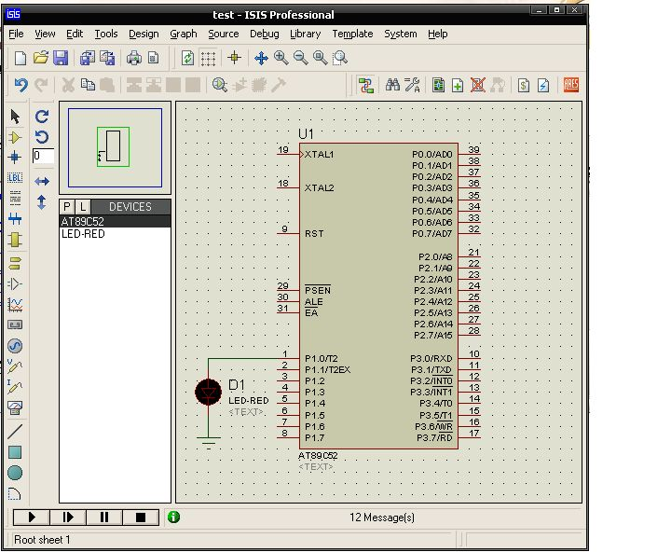
（看到这电路图，稍微有点单片机知识的朋友就会说，这电路图完全就是错的嘛，连单片机的最小系统都没搭出来……。呵呵，是的。这也是proteus的一个特色，它连单片机的供电电压都可以不要的。反正我这里也只是讨论一下keil与proteus的联调，就是看看一个形象的结果而已，对电路并没有过多的深究）
3.双击proteus里的单片机出现下图：
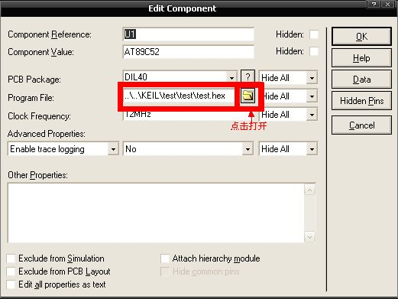
选择刚刚用keil编译后的HEX文件。
4.点击proteus左下角的开始按钮。如下图：
好了，这时候就可以看到那发光管一闪一闪的了。
联调设置
我们已经知道如何把keil里写的东西让proteus动起来了，现在我们来讲讲如何进行联调。
1.先把vdm51.dll复制到X:\Program Files\Keil\C51\BIN里（X是你keil安装的盘符。）
2.用记事本打开keil目录下的tools.ini，在[C51] 栏目下加入 TDRV9=BIN\VDM51.DLL ("Proteus VSM Monitor-51 Driver" ) ，其中“TDRV9” 中的 “9”要根据实际情况写，不要和原来的重复。还有“”里的文字其实就是你在keil选项里显示的文字，所以也可以自己定义。如下图：
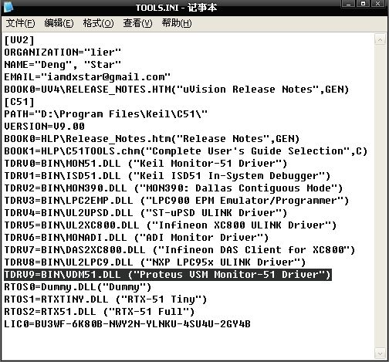
3.在keil软件里的"options for target"target1→Debug"选项里选中右边的use，在下拉菜单中选择proteus vsm simulator。如下图所示：
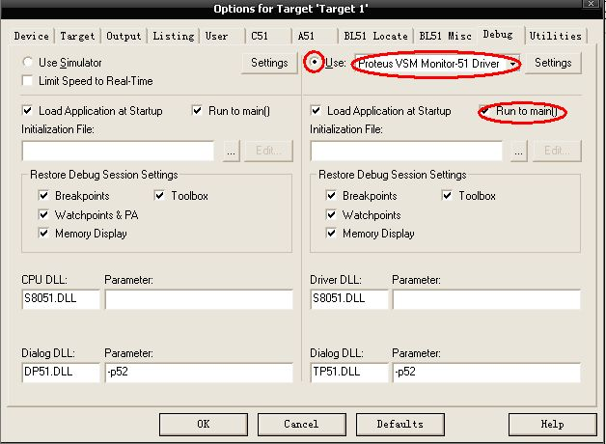
4.在 proteus 的 debug 菜单中选中 use remote debug monitor 。如下图所示：
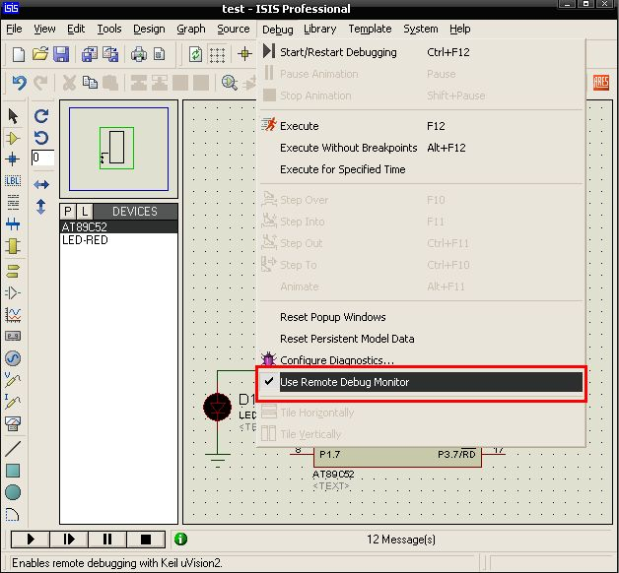
好了，现在联调的设置已经结束了。下面我们就来看看这个联调的效果。
联调结果
1.进入keil的软件调式模式，如下图所示。
2.先设置两个断点，以便我们看到联调的效果。如下图所示。
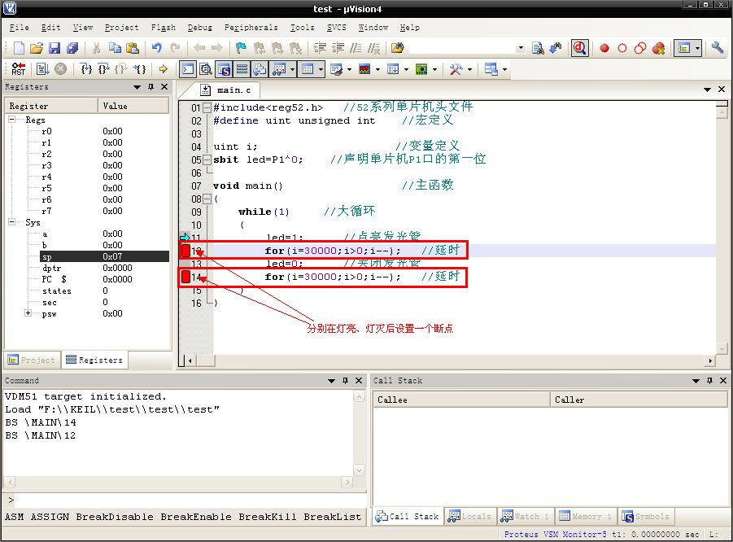
3.按F5进行到第一个断点时，效果如下图：
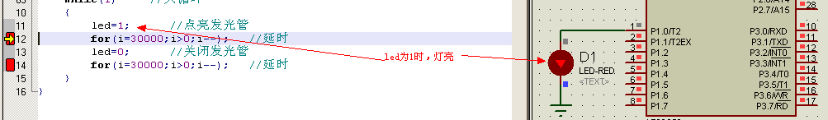
4.继续按F5进行到第二个断点时，效果如下图：
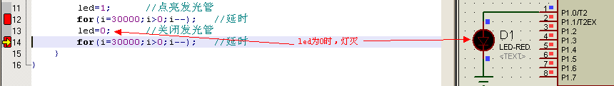
好了，现在所有的步骤都完成了。现在可以顺利通过keil调试proteus的效果了。

类别：软件使用设置 | | 添加到搜藏 | 分享到i贴吧 | 浏览(4276) | 评论 (0)

上一篇：关于protel 99se 汉化后某些菜单... 下一篇：Keil软件的基本用法

已有26人分享了这篇文章：
  天齐88  Ta的转贴 |   嘉嘉hightech  Ta的转贴 |   苍毛竹  Ta的转贴 |   yuicukk  Ta的转贴 |   WOSHI零零七  Ta的转贴 |   WO零零七  Ta的转贴 | 

